ZARZĄDZENIE NR 0050/127/2023

PREZYDENTA MIASTA TYCHY
z 19 kwietnia 2023 roku

w sprawie wyrażenia zgody na zniesienie współwłasności w nieruchomości położonej w Tychach przy ul. Brzoskwiniowej i Oświęcimskiej

Na podstawie art. 30 ust. 1 i ust. 2 pkt 3 ustawy z 8 marca 1990 roku o samorządzie gminnym (Dz. U. z 2023 r. poz. 40 z późn. zm.), art. 13, art. 15 ust. 1 i 3, art. 37 ust. 2 pkt 9, art. 67 ust. 3 ustawy z 21 sierpnia 1997 roku o gospodarce nieruchomościami (Dz. U. z 2023 r. poz. 344 t.j.) oraz § 3 uchwały Nr XXIV/423/16 Rady Miasta Tychy z 25 sierpnia 2016 r. w sprawie zasad gospodarowania nieruchomościami i lokalami użytkowymi zmienionej Uchwałą nr XLIX/813/18 Rady Miasta Tychy z dnia 21 czerwca 2018 roku,

zarządza się, co następuje:

§ 1
Dokonać zniesienia współwłasności nieruchomości położonej w Tychach przy ul. Brzoskwiniowej i Oświęcimskiej, stanowiącej współwłasność Gminy Miasta Tychy w udziale wynoszącym 90/5760 części i osoby prawnej w udziale wynoszącym 5670/5760 części, w wyniku którego:
- Gminie Miasta Tychy zostaną przyznane działki nr 411/37 o pow. 174 m² i 106/37 o pow. 60 m²;
- osobie prawnej zostanie przyznana działka nr 412/37 o pow. 3486 m²;
- zniesienie współwłasności nastąpi bez dopłat.
Położenie nieruchomości opisanej w § 1 wskazane jest w załączniku do zarządzenia.

§ 2
Wykaz nieruchomości, o której mowa w § 1 zostanie podany do publicznej wiadomości poprzez zamieszczenie w gazecie „Twoje Tychy”, na stronie internetowej Miasta Tychy oraz wywieszony
na tablicy ogłoszeń w siedzibie Urzędu Miasta w Tychach.

§ 3
Wykonanie zarządzenia powierza się Naczelnikowi Wydziału Gospodarki Nieruchomościami.

§ 4
Zarządzenie wchodzi w życie z dniem podpisania.

Prezydent Miasta Tychy

/-/ mgr inż. Andrzej Dziuba

Załącznik do Zarządzenia nr 0050/127/2023
Prezydenta Miasta Tychy
z 19 kwietnia 2023 roku

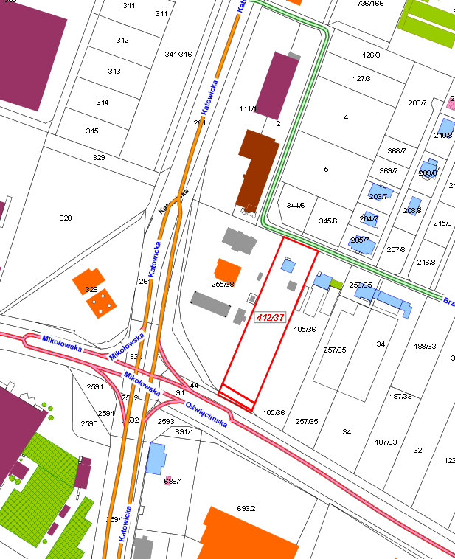
Działki nr 106/37 i 411/37 o łącznej pow. 234 m²
Działka nr 412/37 o pow. 3486 m²

